|  |  |  |
| --- | --- | --- |
| دولة فلسطين  وزارة التربية والتعليم العالي  مديرية التربية والتعليم – شرق خان يونس  مدرسة المعري الثانوية بنات | [امتحان نصف الفصل الثاني](https://www.wepal.net/library/?app=content.list&level=6&semester=2&subject=8&type=2) للعام الدراسي  2018/2019م  [المبحث: تكنولوجيا + برمجة الصف: السادس](https://www.wepal.net/library/?app=content.list&level=6&semester=2&subject=8&type=2) | الاسم:--------------  الزمن: ------------  التاريخ :25/3/2019  العلامة ------------ |

أولاً : التكنولوجيا

السؤال الأول/ اختاري الإجابة الصحيحة مما بين القوسين: (درجتـــان ونصف )

1. يقل ضغط الهواء عندما تزداد (سرعته - وزنه - مقاومته - حركته)
2. من وسائل النقل الجوي (السفن - الطائرات - القطارات - جميع ما سبق)
3. احد العلاجات المناسبة لمرض الإسقربوط (الليمون - البطاطا -الجزر - التفاح)
4. العالم العربي الذي أجري التجارب على القرود (الرازي - الخوارزمي - ابن سينا - عباس بن فرناس )
5. من مصادر صناعة الأدوية (عشبية - حيوانية - أملاح معدنية - جميع ما سبق)

السؤال الثاني : ضعي علامة (√) أمام العبارة الصحيحة وعلامة (×)أمام العبارة الخطأ (درجتان و نصف )

|  |  |
| --- | --- |
| 1. **تستخدم الطائرات لنقل الأفراد فقط .** | ( ) |
| 1. **ضغط الهواء أعلى جناح الطائرة اقل من أسفله.** | ( ) |
| 1. **لا تختلف الأدوية حسب العمر.** | ( ) |
| 1. **تعتمد صناعة الأدوية على البحث العلمي و التجربة.** | ( ) |
| 1. **ينتج مرض الإسقربوط عن نقص فيتامين D** | ( ) |

السؤال الثالث: ( 6 درجات)

أ. [أكتبي المصطلح التكنولوجي الدال على كل عبارة مما يأتي](https://www.wepal.net/library/?app=content.list&level=6&semester=2&subject=8&type=2) : }درجة ونصف{

**1.(..........................) الارتفاع عن سطح الأرض مع السير.**

**2.(........................ ) علم و فن نقل الأشياء جوا من مكان لأخر بسرعة كبيرة.**

**3.(....................... ) منتجات تكنولوجية تخدم الطب للتشخيص و العلاج و وراحة المرضى.**

**ب. أكمل الجدول الاتي :** **} درجتان ونصف**{

|  |  |
| --- | --- |
| **الدواء** | **طريقة تناوله** |
| **الإبرة** |  |
| **الحبوب** |  |
| **البخاخات** |  |
| **الكريمات** |  |
| **التحاميل** |  |

**ج. أكملي الفراغات الآتية : }درجتان{**

**1. استخدمت ..................قديما في علاج الأمراض.**

**2. يتم تجريب الدواء أولا على ......................... ثم على .....................**

**3. أول من حاول الطيران .....................**

**ثانياً : البرمجة :**

السؤال الأول : ضعي علامة (√) أمام العبارة الصحيحة وعلامة (×)أمام العبارة الخطأ (3 درجات )

|  |  |
| --- | --- |
| * + - 1. **يمكن تكرار اللبنة أكثر من مرة في برنامج ماين كرافت .** | ( ) |
| * + - 1. **لا يمكن حذف لبنة في ماين كرافت .** | ( ) |
| 1. **تمثيل شخصية الولد في ماين كرافت تسمى alex .** | ( ) |

السؤال الثاني : أكتبي المصطلح التكنولوجي الدال على كل عبارة مما يأتي : (درجتان)

**1.(..........................) أمر لإنجاز مهمة معينة .**

**2.(........................ ) هو مجموعة من اللِّبنات، مرتبة بشكل معين لإنجاز مهمة معينة.**

**3.(....................... ) لغة البرمجة التي تترجم إليها اللبنات البرمجية في ماين كرافت .**

**4.( .......................) برنامج عالمي يعتبر برنامج ماين كرافت جزء من البرامج المتاحة فيه .**

[](https://www.wepal.net/library/?app=content.list&level=6&semester=2&subject=8&type=2)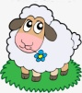[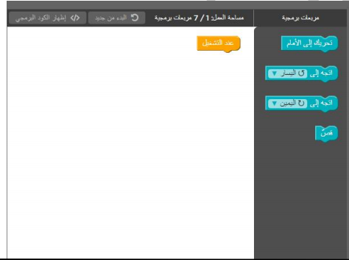](https://www.wepal.net/library/?app=content.list&level=6&semester=2&subject=8&type=2) السؤال الثالث : تأملي الشكل ثم أجبي عن الاسئلة التالية : (4 درجات )

1. ركبي اللبنات لوصول الشخص إلى الخروف و قص صوفه في المكان المخصص لها في البرنامج .
2. كم عدد اللبنات في البرنامج ................

الشخص

انتهت الأسئلة

أمنياتنا تفوقاً و ازدهاراً

اختبارات التكنولوجيا والبرمجة للصف السادس الفصل الثاني

<https://www.wepal.net/library/?app=content.list&level=6&semester=2&subject=8&type=2>